МБДОУ «Детский сад №13»
Районное методическое объединение заместителей заведующих и старших воспитателей ДОУ.
Круглый стол
«Методическая поддержка профессионального развития педагогов в контексте реализации профстандарта «Педагог»»
№1
В связи с тем, что с 01 января 2019 г. в силу вступает «Профессиональный стандарт педагога», рассмотрим сегодня структуру профстандарта и требования, которые он предъявляет к профессиональной квалификации педагога.
Чтобы организовать работу со своим педагогическим коллективом и подготовить воспитателей к профстандарту, должна быть разработана методическая поддержка профессионального развития педагога в виде дорожной карты.
№2
Цель методической работы – повысить профессиональную компетентность воспитателей и обеспечить переход ДОО на работу в условиях действия профстандарта.
Задачи:
- проанализировать готовность педагогов к профессиональной деятельности с учетом требований профстандарта;
- выявить затруднения педагогов в процессе профессиональной деятельности;
- организовать методическое сопровождение деятельности педагогов, обеспечить их информационно-методическую поддержку в период перехода к работе в условиях действия профстандарта;
- организовать переподготовку и повышение квалификации педагогов в соответствии с требованиями профстандарта;
- подготовить педагогов к аттестации с учетом требований профстандарта.

№3
Методическая работа с воспитателями предусматривает несколько этапов в соответствии с дорожной картой.
I этап – подготовительный, теоретический.
Цели работы на этом этапе:
- изучить нормативные правовые акты по внедрению профстандарта,
- помочь педагогическому коллективу разобраться в его требованиях,
- выявить уровень подготовки воспитателей к выполнению трудовых функций в соответствии с профстандартом.

№4
Для начала разберемся, что такое профессиональный стандарт. На слайде вы видите определение. Согласно Трудовому кодексу РФ профессиональный стандарт – это характеристика квалификации, которая необходима работнику для выполнения определенного вида профессиональной деятельности.

№5
Профстандарт направлен на то, чтобы повысить мотивацию педагогических работников к труду и качеству образования и установить единые требования к содержанию и качеству профессиональной педагогической деятельности

№6
К функциям профстандарта относится:
- преодоление технократического подхода в оценке труда педагога;
- обеспечение координированного роста свободы и ответственности педагога за результаты своего труда;
- избавление педагога от выполнения несвойственных функций, отвлекающих его от выполнения своих прямых обязанностей;
- мотивирование педагога на постоянное повышение квалификации
№7
- Согласно приказу Минтруда России № 544н профстандарт применяется при:
- формировании кадровой политики и в управлении персоналом,
- при организации обучения и аттестации работников,
- заключении трудовых договоров,
- разработке должностных инструкций и установлении систем оплаты труда

№8-9
Так, согласно профессиональному стандарту педагог дошкольного образования должен выполнять определенные трудовые действия, обладать для этого необходимыми умениями, что в свою очередь предполагает освоение им необходимых знаний, а также другие характеристики
Тем не менее, если говорить о компетенциях, их понимание все-таки шире, чем совокупность знаний и умений. Ключевым в понятии компетенции является способность применять знания и умения в реальной практической деятельности. Однако перечисленные в профессиональном стандарте «умения» трактуются более широко и по своей сути являются именно компетенциями, поскольку характеризуют не столько умения, сколько способность педагога выполнить то или иное профессиональное действие. (Деятельностные компоненты педагогов на основе компонентов трудовой функции «Педагогическая деятельность по реализации программ дошкольного образования» (перепроектирование)) (памятка)
№10
Рассмотрим, какие требования к воспитателю предусматривает обобщенная трудовая функция «Педагогическая деятельность по проектированию и реализации основных образовательных программ».
На слайде видно, что это: требования к образованию и обучению, требования к опыту практической работы и особые условия допуска к работе.
№11
На слайде вы видите схему об уровне образования педагога, соответствует или нет воспитатель профстандарту и пути решения.
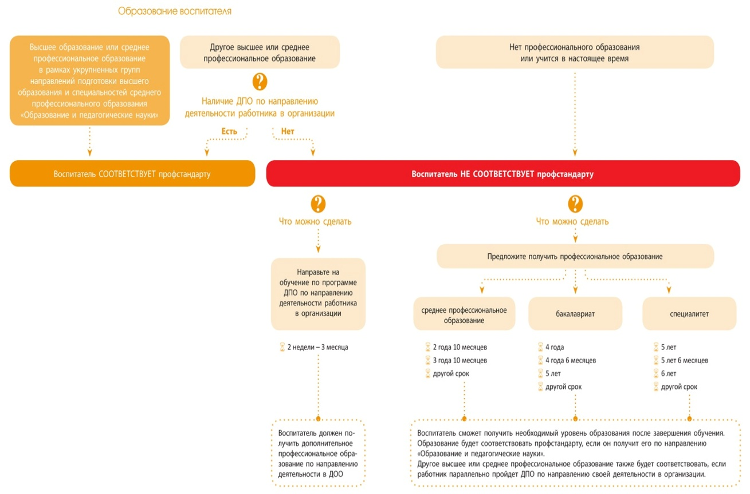
№12
Чтобы спланировать формы работы с воспитателями, на этом этапе необходимо проанализировать, насколько они готовы к работе в соответствии с требованиями профстандарта. Для этого важно подобрать или разработать диагностический инструментарий. Это может быть индивидуальная карта самоанализа „Самооценка соответствия воспитателей требованиям профстандарта „Педагог“.
Эту методику разработал
Нечаев Михаил Петрович
доктор пед. наук, доцент, зав. кафедрой воспитательных систем АСОУ, почетный работник общего образования РФ, академик Международной академии наук педагогического образования
Цель самооценки: определить уровень соответствия владения трудовыми функциями требованиям Профстандарта педагога и выявить те показатели, которые оказали максимальное влияние на этот уровень.
Количественный анализ уровней квалификации можно представить в виде таблицы. Оценка по выделенным в таблице показателям осуществляется по трехбалльной системе. Уровень владения трудовой функцией рассчитывается по предлагаемой формуле в методике самооценки.

№13
Ещё одна методика «Квадрат функций», которая поможет вам оценить дефицит профессионального развития воспитателей вашего детского сада в соответствии с требованиями профстандарта и спланировать методическую работу с ними до окончания переходного периода. Эта методика Сергея Владимировича Кузьмина, доцента кафедры управления образованием ОГАУ ДПО «Институт развития образования Ивановской области», к. п. н.
Цель методики «Квадрат функций» – определить индивидуальные профессиональные дефициты у воспитателей дошкольной организации при реализации профстандарта педагога.
В основе методики – матрица в форме квадрата. Матрица содержит «функции» – компоненты трех содержательных блоков трудовой функции «Педагогическая деятельность по реализации программ дошкольного образования» по профстандарту: трудовые действия (ТД), необходимые умения (УМ), необходимые знания (ЗН).
В каждом блоке от 6 до 13 компонентов, их характеристика подробно приводится в профстандарте. Для методики эти компоненты перепроектированы в деятельностные компоненты – что конкретно должен делать, знать и уметь педагог в процессе образовательной деятельности (приложение). Таким образом, «функции» в методике – это деятельность педагога по выполнению им трудовой функции «Педагогическая деятельность по реализации программ дошкольного образования».
Педагог работает с матрицей в таком порядке. В столбцах по вертикали он оценивает в баллах от 1 до 6 (не повторяясь) свои действия, знания и умения относительно друг друга, которые он применяет во время педагогической деятельности. При этом «1» – низший балл, «6» – высший. То есть педагог ранжирует свои компетенции по принципу «Что у меня получается лучше всего». Результат записывает в квадратиках в левом нижнем углу каждой ячейки.
Затем педагог оценивает свои компетенции в строках по горизонтали, результат записывает в квадратике в правом верхнем углу каждой ячейки. Таким образом, в каждой ячейке получается по две цифры, которые педагог суммирует в конце работы с матрицей.

№14

Ключ к матрице и как с его помощью обработать результаты:
Чтобы узнать результат диагностики, педагог использует ключ к методике – таблицу 1 «Бланк ответов к методике „Квадрат функций“». Из каждой ячейки матрицы, куда он вписывал баллы, педагог переносит итоговые цифры (суммы баллов) в соответствующие ячейки таблицы 1. Заполнить этот бланк ответов может старший воспитатель или другой сотрудник дошкольной организации, который организует диагностику.
Бланк ответов к методике имеет аналогичную матрице форму. Но вместо деятельностных компонентов в ячейках – условные обозначения содержательных блоков трудовой функции «Педагогическая деятельность по реализации программ дошкольного образования».
После того как педагог перенес результаты самооценки из матрицы в таблицу 1, он по диагоналям таблицы считает сумму (общее количество баллов) для каждого из трех содержательных блоков.

При этом потом важно совместно обсудить и проанализировать затруднения, которые испытывают воспитатели, когда выполняют трудовые функции. После того как будут выявлены проблемные зоны, можно выстраивать дальнейшее методическое сопровождение воспитателей.
№15
II этап – организационный.
Цели работы на этом этапе:
- создать условия для профессионального развития воспитателей (повышение уровня теоретических знаний, практических умений и навыков),
- разработать персонифицированные программы повышения квалификации для начинающих и опытных педагогов.
Рекомендации по формированию плана повышения квалификации воспитателей готовит рабочая группа по внедрению профстандарта в ДОО. Рабочая группа осуществляет свою деятельность на основании положения и оказывает непосредственную поддержку воспитателям на этом этапе.
Кроме обучения на курсах повышения квалификации, участия в работе городских методических объединений и мероприятиях различного уровня.
- Традиционные формы методического сопровождения деятельности воспитателей (семинары, мастер-классы, педагогические тренинги, консультации, «Школа молодого педагога», открытые просмотры ООД) также помогут достичь целей работы на данном этапе.
№16
III этап – внедренческий.
Цели работы на этом этапе:
- оценить эффективность методического сопровождения деятельности воспитателей, определить его дальнейшее направление,
- обеспечить работу педагогического коллектива ДОО в условиях действия профстандарта.
- Один из показателей эффективности методической работы – аттестация воспитателей с учетом требований профстандарта.

№17
Таким образом, сегодня востребован педагог творческий, компетентный, способный к развитию умений мобилизовать свой личностный потенциал в современной системе воспитания и развития дошкольника.
Современному детскому саду нужен педагог, который будет не «учителем», а старшим партнером для детей, способствующим развитию личности воспитанников; педагог, способный грамотно планировать и выстраивать воспитательно-образовательный процесс, ориентируясь на интересы самих детей, но при этом не бояться отойти от намеченного плана и подстраиваться под реальные ситуации; педагог, который может самостоятельно принимать решения в ситуации выбора, прогнозируя их возможные последствия, а также способный к сотрудничеству, владеющий психолого-педагогическими знаниями, современными информационно-коммуникационными технологиями, способный к самообразованию и самоанализу.
№18
Творческих успехов и всегда соответствовать критериям профстандарта!

